ЭТО СЧАСТЬЕ - ПУТЬ ДОМОЙ!
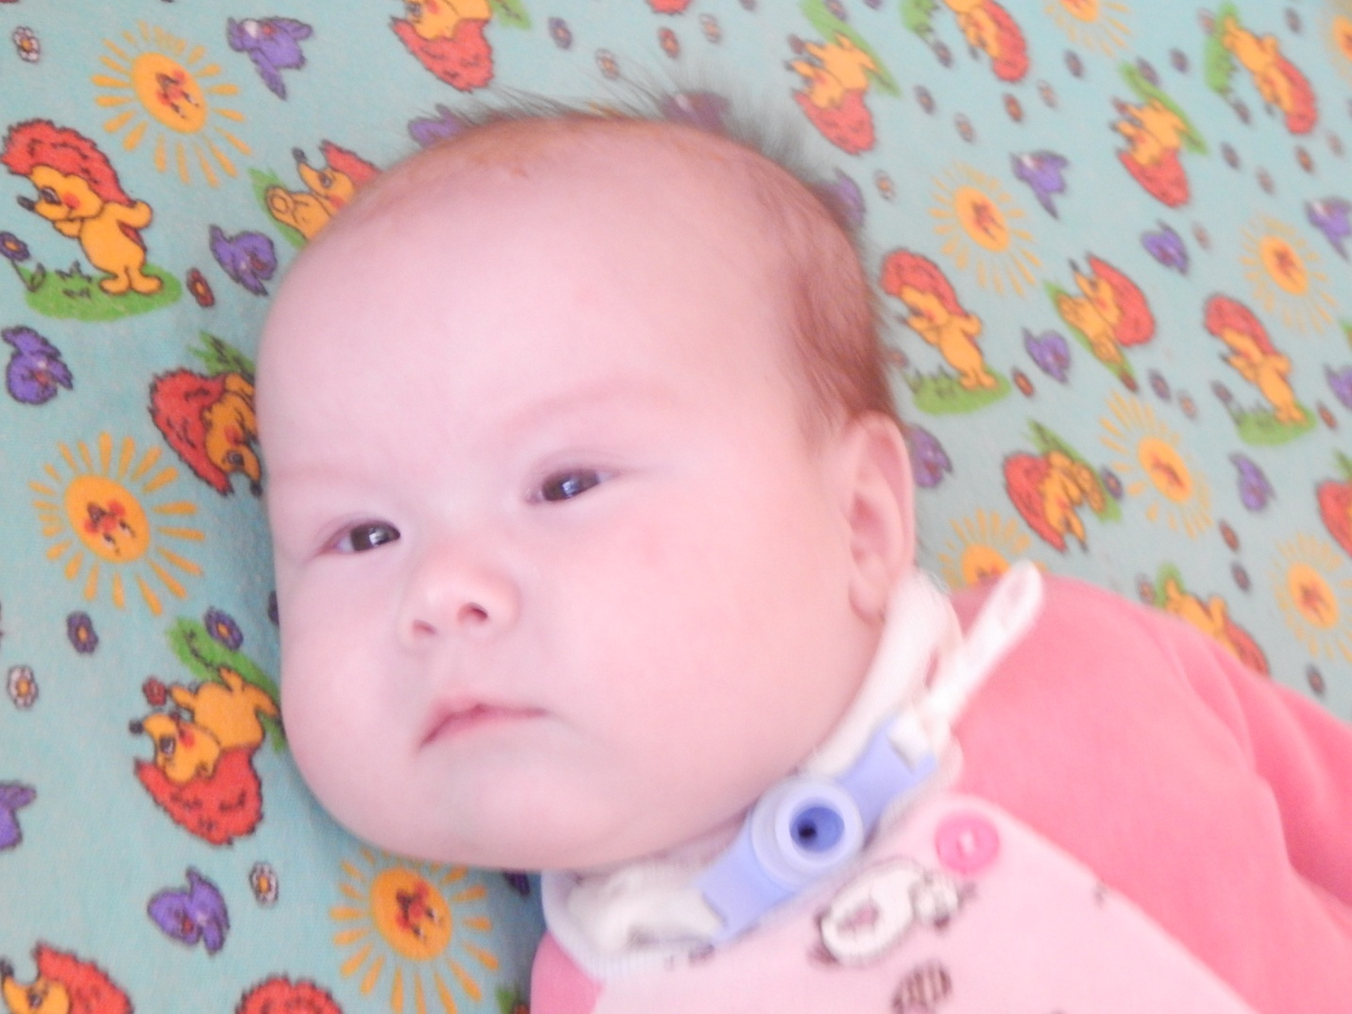

Лилия родилась в 2016 году.
У девочки светло - карие глаза, русый цвет волос. Спокойная, улыбчивая, реагирует на разные звуки и предметы.
Братьев и сестер нет.

По вопросам приема ребенка в семью необходимо обращаться отдел опеки и попечительства администрации муниципального района
«Карымский район» по адресу:
пгт.Карымское, ул. Верхняя, д.35

